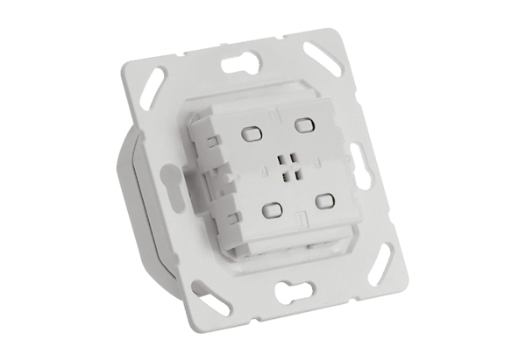Исполнительный элемент EnOcean PP 45 ACTКомплект поставки: 1 штукАссортимент: К
Номер артикула: 0157.1445Изготовитель: MAICO

